

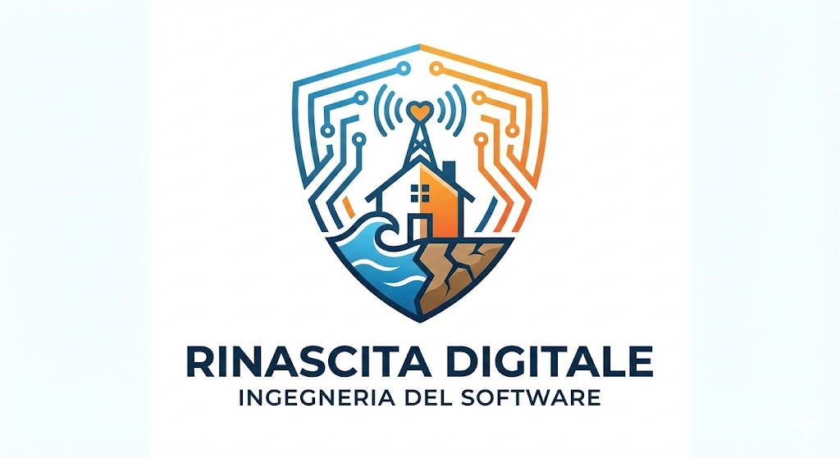

PROGETTO: | RINASCITA DIGITALE
RIFERIMENTO: | SDD RINASCITA DIGITALE
VERSIONE: | 2.0
DATA: | 13/01/2026
PRESENTATO DA: | LUCA DI GENNARO- GENNARO RESCIGNO-CRISTIAN FERRARA-ANTONIO SANGIOVANNI

1. Introduzione

1.1 Scopo del sistema
Il sistema Rinascita Digitale ha lo scopo di fornire una piattaforma web centralizzata per la gestione delle emergenze post-catastrofe. Il sistema coordina le attività di Cittadini, Enti, Volontari e Donatori per ottimizzare l'allocazione delle risorse, offrendo un punto di accesso unico accessibile via browser.

1.2 Ambito del sistema
Il sistema comprende:
- Una Web Application (Single Page Application) accessibile da qualsiasi browser.
- Un backend centralizzato che gestisce la logica di business e il matching.
- Un database relazionale per la persistenza dei dati.
- Nota: Non sono previste app native (Android/iOS); l'accessibilità da dispositivi mobili è garantita tramite interfaccia Responsive.

2. Design Goals (Obiettivi di Progetto)
- Accessibilità Universale: Il sistema deve essere fruibile da qualsiasi dispositivo (PC, Tablet, Smartphone) dotato di browser web, senza richiedere installazioni.
- Semplicità di Manutenzione: Avere un unico client Web riduce i costi di sviluppo e aggiornamento rispetto alla gestione di app native multiple.
- Affidabilità: Uptime del 99.9% garantito dall'architettura cloud.
- Scalabilità: Supporto a picchi di traffico improvvisi.

3. Design Trade-offs (Compromessi)
- Funzionalità Native vs Portabilità: Si è rinunciato all'uso di funzionalità native avanzate (es. notifiche push di sistema o geolocalizzazione in background precisa) a favore di una maggiore portabilità e velocità di sviluppo (Web-only). Le notifiche saranno gestite tramite email o SMS/messaggi in-app.
- Performance vs Flessibilità: L'uso di un'architettura web potrebbe essere leggermente meno performante di un'app nativa su device datati, ma garantisce che chiunque, con qualsiasi sistema operativo, possa accedere immediatamente al servizio.

4. Architettura del Sistema

4.1 Stile Architetturale
Il sistema adotta un'architettura Layered (a Livelli) basata sul pattern MVC (Model-View-Controller) lato server o, in alternativa, un'architettura a servizi REST con client disaccoppiato.

4.2 Scomposizione in Sottosistemi
- Client Subsystem (Presentation Layer):
  - Main Web Portal: Unica applicazione frontend (HTML/Thymeleaf).
  - Moduli:
    - Public View: Landing page, registrazione e dashboard Cittadini/Volontari/Donatori.
    - Admin View: Dashboard di gestione riservata agli Enti e Amministratori.
- Server Subsystem (Business Logic Layer):
  - Controller REST: Espongono gli endpoint API.
  - Auth Manager: Gestione sessioni web e permessi.
  - Service Layer: Implementa i casi d'uso (Gestione Richieste, Gestione Volontari).
Request Manager: Gestisce il ciclo di vita esteso: Pending (Cittadino) -> Active (Ente) -> In Progress (Volontario) -> Closed.
  - Matching Engine: Lavora solo sulle richieste in stato Active.

- Data Subsystem (Persistence Layer):
  - DBMS: Database Relazionale (MySQL/PostgreSQL).

5. Hardware/Software Mapping (Diagramma di Deployment)
L'architettura fisica prevede due nodi principali:
- Nodo Client (Browser Utente):
  - Dispositivo: PC, Smartphone o Tablet.
  - Software: Browser Web (Chrome, Firefox, Safari).
  - Protocollo: HTTPS.
- Nodo Server (Backend & DB):
  - Server Application: Ospita il Web Server (es. Tomcat/Jetty) e il Framework Backend (es. Spring Boot).
  - Database Server: Ospita il DBMS.

6. Gestione della Persistenza
I dati vengono memorizzati in un database relazionale. L'accesso ai dati è mediato dal pattern DAO/Repository (tramite JPA/Hibernate) per disaccoppiare la logica di business dai dettagli SQL.

ACRONIMO: | DEFINIZIONE:
Cittadino | utente comune che invia una segnalazione/richiesta d’aiuto all’ente
Ente | Organizzazione ufficiale (es. Protezione Civile, Croce Rossa) verificata dal sistema, abilitata a pubblicare richieste di aiuto.
Volontario | Utente privato che offre il proprio tempo e le proprie competenze (skill) per risolvere task specifici.
Donatore | Utente privato che mette a disposizione beni materiali (cibo, vestiti, attrezzature) tramite il catalogo virtuale.
Matching Engine | Il cuore logico del sistema; algoritmo che incrocia automaticamente le Richieste aperte con le Disponibilità (beni o volontari) compatibili per zona e tipologia.
Task | Unità di lavoro assegnata a un volontario (es. "Riparazione generatore campo A").
SDD | System Design Document: Il presente documento che descrive l'architettura software.
Layered Architecture | Stile architetturale scelto per il sistema, diviso in livelli logici (Presentation, Business, Data).
DTO | Data Transfer Object: Oggetto utilizzato per trasportare dati tra il client (App/Web) e il server senza esporre la struttura del database.
DAO | Data Access Object: Interfaccia che gestisce l'accesso ai dati nel database, astraendo le query SQL.

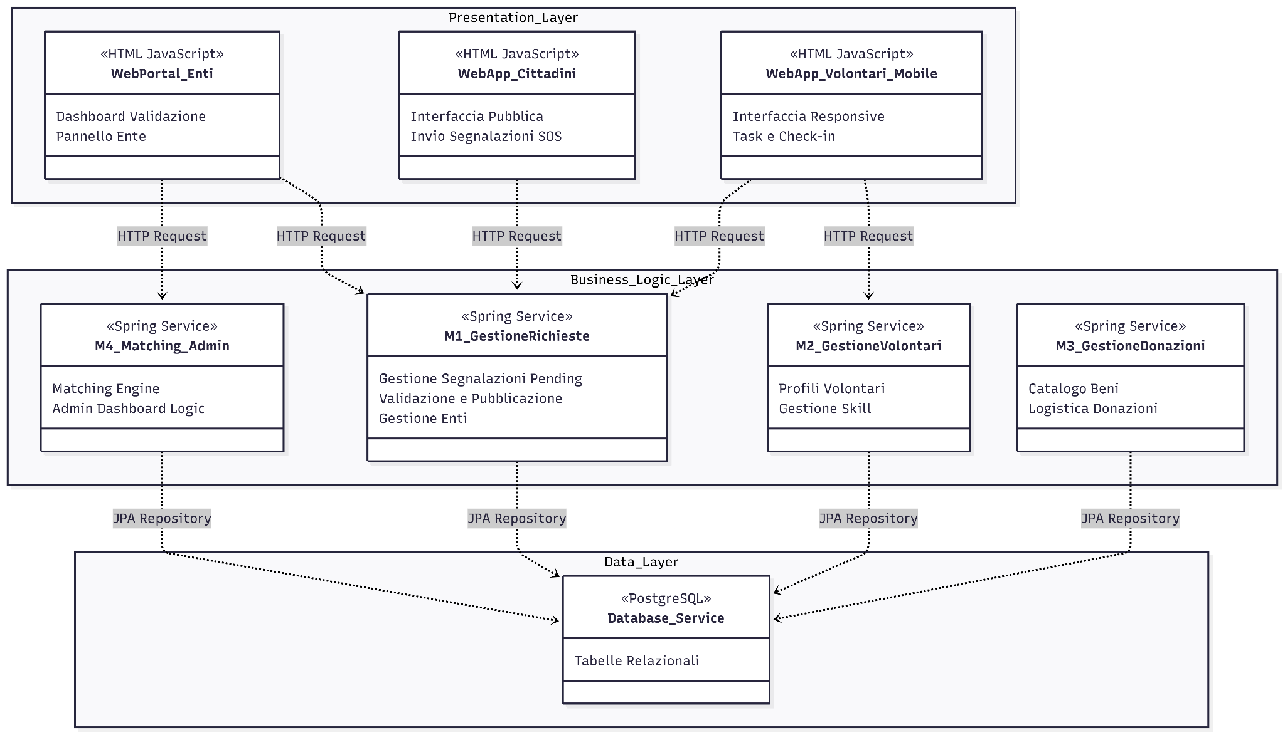
Diagramma di Decomposizione dei Sottosistemi (Package Diagram)

Didascalia:
Il diagramma illustra l'architettura fisica di Rinascita Digitale. Il sistema segue il modello Client-Server:
- Nodo Client: I dispositivi degli utenti (Smartphone per Cittadini, Volontari e Donatori; PC per Enti e Admin) eseguono l'applicazione web basata su HTML/JavaScript tramite browser, garantendo portabilità universale senza installazioni.
- Nodo Application Server: Ospita il backend sviluppato in Java Spring Boot, che espone le API REST per gestire la logica di business, inclusa la ricezione delle segnalazioni SOS e il matching.
- Nodo Database: Un server dedicato ospita PostgreSQL per la persistenza sicura dei dati relazionali, collegato al backend via rete interna (TCP/IP)."

Diagramma di Deployment (Hardware Mapping):
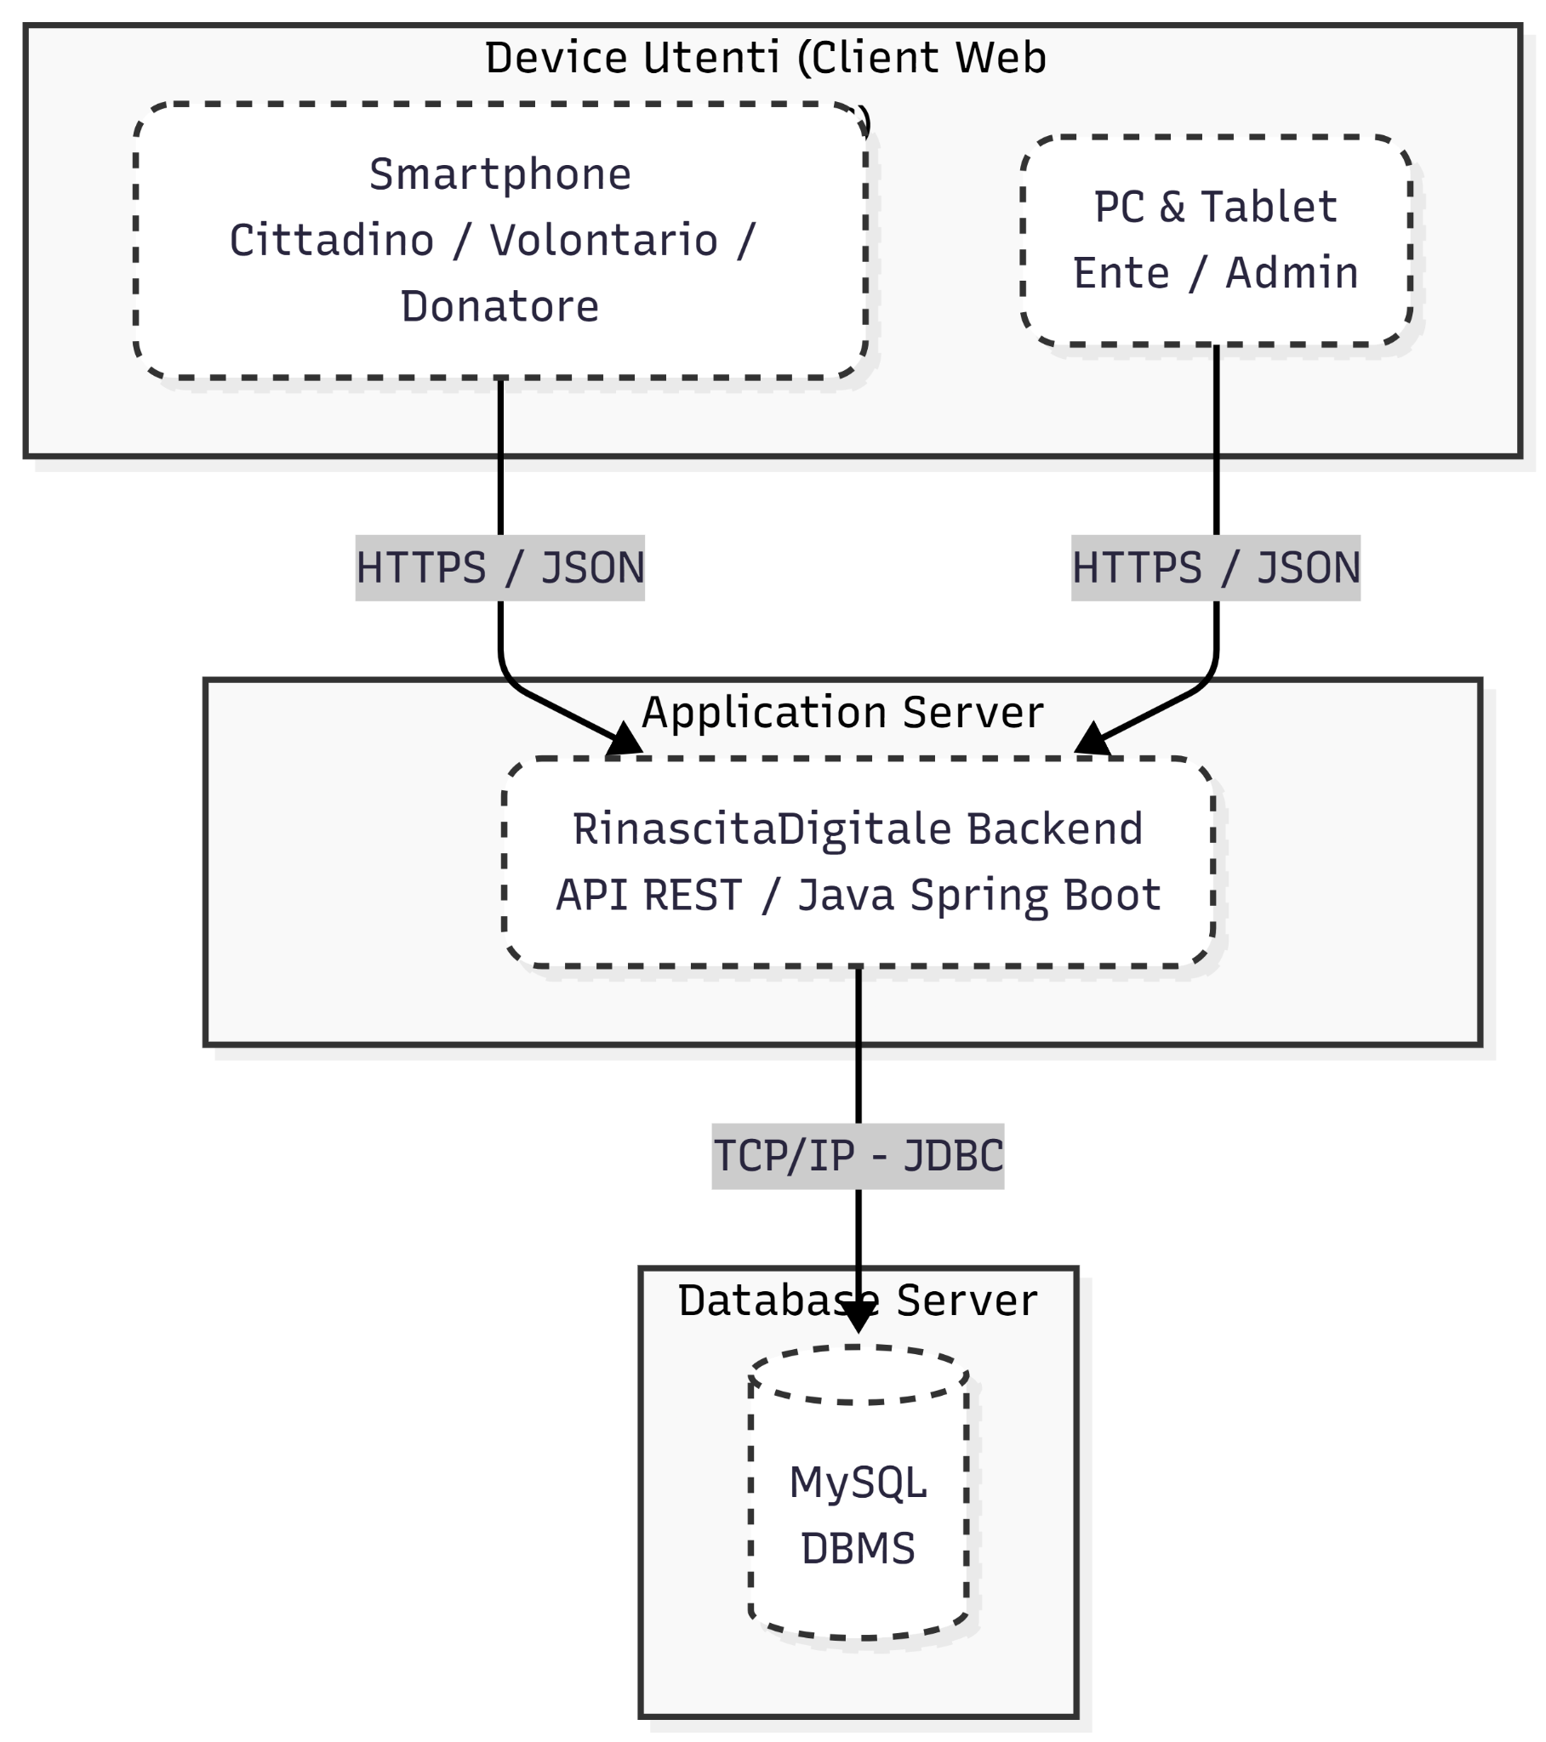

Didascalia:
"Il diagramma descrive la mappatura dei componenti software sui nodi hardware fisici. L'architettura adotta un modello Client-Server: i dispositivi client (Smartphone e PC) interagiscono con l'Application Server tramite protocolli sicuri (HTTPS/JSON). Il server applicativo centralizza la logica di business e gestisce la persistenza dei dati comunicando via TCP/IP con un nodo Database dedicato (PostgreSQL), isolato dalla rete pubblica per motivi di sicurezza."

CONTROLLO ACCESSI:

Attore | Visualizza Mappa | Invia Segnalazione | Valida/Pubblica | Candidati per Task | Dona Beni
Guest (Non Loggato) | SI (Solo lettura) | NO | NO | NO | NO
Cittadino | SI | SI (Crea Bozza) | NO | NO | NO
Volontario | SI | NO | NO | SI | NO
Donatore | SI | NO | NO | NO | SI
Ente | SI | SI | SI (Approva) | NO | NO
Admin | SI | SI | SI | NO | SI

